Αρχιεπίσκοπος Αθηνών Δωρόθεος Γ΄ Κοτταράς (1888 − † 26 Ιουλίου 1957)
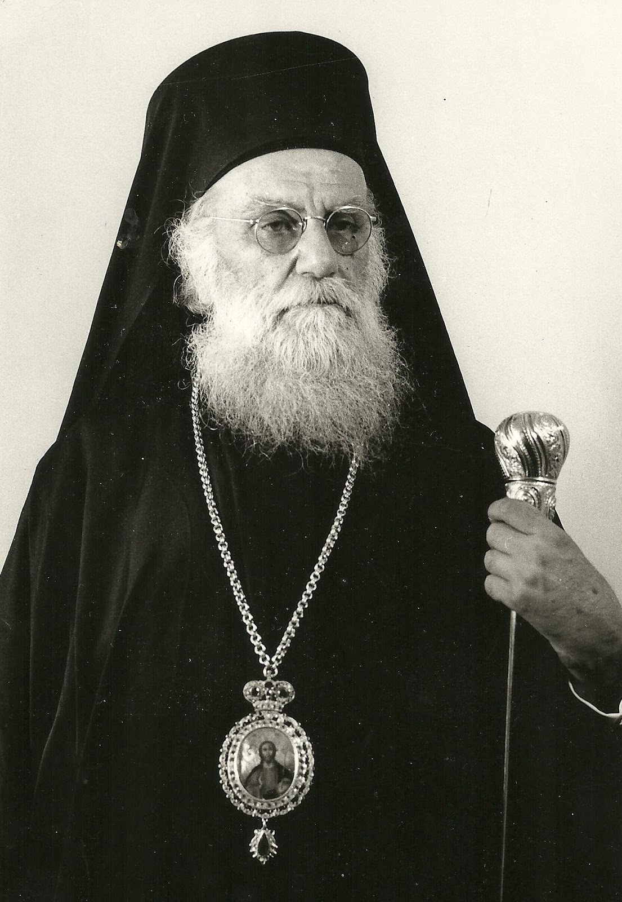
Ευαγγελία Κ. Λάππα
Ο Αρχιεπίσκοπος Αθηνών Κυρός Δωρόθεος Γ΄ (κατά κόσμον Ιωάννης Κοτταράς του Γεωργίου) γεννήθηκε στην Ύδρα το 1888. Έμαθε τα πρώτα γράμματα στον τόπο καταγωγής του, αλλά σε μικρή ηλικία η οικογένειά του μετακόμισε στον Πειραιά, όπου και τελείωσε τις σπουδές του, κάτω από πολύ δύσκολες οικονομικές συνθήκες.
Σε νεαρή ηλικία εργάστηκε ως δάσκαλος στο Ξηροκάμπη της Σπάρτης. Το 1909, τελείωσε αριστούχος την Θεολογική Σχολή του Πανεπιστημίου Αθηνών. Τον επόμενο χρόνο, χειροτονήθηκε Διάκονος με το όνομα Δωρόθεος, από τον Μητροπολίτη Ύδρας και Σπετσών Ιωάσαφ και τοποθετήθηκε στον Ιερό Ναό του Αγίου Γεωργίου Καρύτση. Παράλληλα, εργαζόταν ως υπάλληλος στο Γενικό Εκκλησιαστικό Ταμείο και φοιτούσε στην Νομική Σχολή του Πανεπιστημίου Αθηνών, απ’ όπου απεφοίτησε αριστούχος, το 1921. Το 1920, εδιορίσθη καθηγητής στην Μέση Εκπαίδευση.
Κατά την υπηρεσία του ως Διάκονος στον Άγιο Γεώργιο Καρύτση αγαπήθηκε πολύ από τους ενορίτες, ενώ συνέβαλε στην δημιουργία ενός νέου Ιερατικού Συνδέσμου, με τον τότε αρχιδιάκονο της Αρχιεπισκοπής Αθηνών Αθηναγόρα Σπύρου1 και τον Δαμασκηνό Παπανδρέου2.
Τον Σεπτέμβριο του 1921, μετέβη στην Λειψία της Γερμανίας, όπου παρακολούθησε μαθήματα Θεολογίας και Νομικής και ειδικεύθηκε στο εκκλησιαστικό, το κανονικό και το διοικητικό δίκαιο. Το 1922, με την επιστροφή του στην Ελλάδα, διετέλεσε καθηγητής μέχρι τον Δεκέμβριο του ίδιου έτους.
Στις 18 Δεκεμβρίου 1922, χειροτονήθηκε από τον Μητροπολίτη Ύδρας Προκόπιο, Πρεσβύτερος και στις 20 Δεκεμβρίου, χειροτονήθηκε Μητροπολίτης Κυθήρων, από τους Μητροπολίτες Φθιώτιδος Αμβρόσιο, Σύρου Αθανάσιο και Αργολίδος Ιερόθεο.
Στις 15 Ιανουαρίου 1935, μετατέθηκε στην Μητρόπολη Λαρίσης και Πλαταμώνος. Ως Μητροπολίτης Λαρίσης, ο Δωρόθεος εξέδωσε την Ακολουθία του Αγίου Αχιλλείου, Αρχιεπισκόπου και πολιούχου της Λαρίσης και ο ίδιος έγραψε το Απολυτίκιο του Αγίου, το οποίο ψάλλεται έως σήμερα.
Κατά την διάρκεια του Ελληνοϊταλικού πολέμου του 1940 –‘41, η Λάρισα ήταν ένας σημαντικός σταθμός ανεφοδιασμού του Ελληνικού Στρατού και ο Μητροπολίτης Δωρόθεος υπήρξε πολύτιμος συμπαραστάτης του. Στους στρατιώτες και στο ποίμνιό του έδινε θάρρος με την πατρική αγάπη του. Όταν οι βόμβες των Ιταλών εισβολέων άρχισαν να πέφτουν στη πόλη, χτύπησαν το σπίτι του. Θραύσματα τον βρήκαν, αλλά εκείνος δεν σκέφτηκε τον εαυτό του, γιατί είχε να τρέξει προς βοήθεια των τραυματισμένων και προς παρηγοριά των ετοιμοθάνατων. Οι πιστοί φοβήθηκαν ότι θα τον βρουν νεκρό κάτω από τα ερείπια και τον αναζητούσαν εναγωνίως. Με ανακούφιση τον βρήκαν στις εξόδους της πόλεως με καμένα τα ράσα του, αλλά με ισχυρότατο φρόνημα, να ενθαρρύνει τους στρατιώτες ξεπροβοδίζοντάς τους, ενώ πήγαιναν στο μέτωπο.
Κατά την διάρκεια της Κατοχής, ο Δωρόθεος συνέχισε να αγωνίζεται με τον ίδιο τρόπο. Υπήρξε σύμβουλος σε διαφόρους εκκλησιαστικούς οργανισμούς, οικονομικός επίτροπος της Εκκλησίας και ειδικός στο Δίκαιο των Κανόνων. Λόγω της ρητορικής του ικανότητας και της ιδιαίτερης επιστημονικής του καταρτίσεως, της δυνατής και συγκροτημένης σκέψεώς του και της γνώσεώς του γύρω από όλα τα εκκλησιαστικά ζητήματα, η δράση του εκτιμήθηκε ιδιαίτερα από την Εκκλησία.
Στις 21 Μαρτίου 1956 απεβίωσε ο Αρχιεπίσκοπος Αθηνών Σπυρίδων3 και διεξήχθη ψηφοφορία, στην οποία ο Μητροπολίτης Λαρίσης Δωρόθεος εξελέγη Αρχιεπίσκοπος.

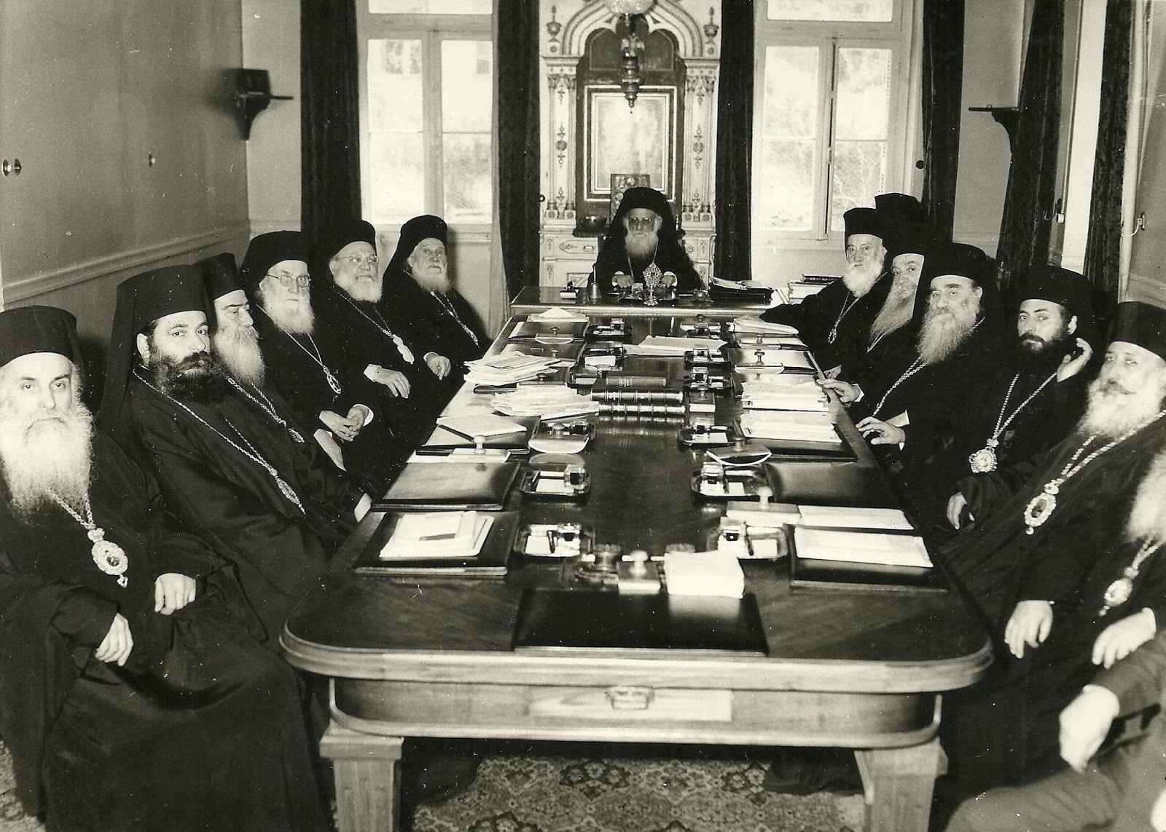
16 Απριλίου 1956. Το πρωινό της Δευτέρας εκείνης συνήλθε σε συνεδρίαση η Ιερά Σύνοδος με την νέα της σύνθεση, σε πρώτη συνεδρίαση κάτω από την προεδρία του Αρχιεπισκόπου Αθηνών και πάσης Ελλάδος Δωροθέου. (Πηγή: dimitriskrasonikolakis.blogspot.com)

Ο Αρχιεπίσκοπος πλέον Δωρόθεος, στον ενθρονιστήριο λόγο του, δεν δίστασε, μεταξύ άλλων, να αναφερθεί στην Κύπρο, λέγοντας τα εξής: «Αυτήν την στιγμήν στρέφομεν την σκέψιν ημών προς την ελληνικήν Κύπρον, ο αγών της οποίας μετά συγκινήσεως και ευλαβείας παρακολουθείται και υπέρ της οποίας την στοργήν και τα ενδιαφέρον διά την ικανοποίησιν των απαραγράπτων αυτής δικαιωμάτων επιθυμώ να υπογραμμίσω».
Έλαβε την απόφαση να παραιτηθεί από τις αποδοχές του ως Αρχιεπισκόπου για να διοχετευθούν αυτά τα χρήματα για την ίδρυση νοσοκομείου των Κληρικών, αφού είχε εξασφαλίσει προηγουμένως τον χώρο στον οποίο θα οικοδομείτο – οικοδομούσαν το νοσοκομείο. Ενδιαφέρθηκε για την βελτίωση των όρων διαβίωσης των κληρικών, συγκρότησε το πρώτο Συνέδριο των Ιεροκηρύκων, συνέβαλε μέσω της επισκέψεως του στην Γιουγκοσλαβία στην σύσφιξη των σχέσεων μεταξύ των δύο Εκκλησιών και ενδιαφέρθηκε για την επίλυση των οργανωτικών και διοικητικών θεμάτων της Εκκλησίας της Ελλάδος.
Αποκατέστησε στον βαθμό της αρχιερωσύνης δύο Μητροπολίτες που είχαν καθαιρεθεί για συνεργασία με το Ε.Α.Μ., τους Κοζάνης Ιωακείμ και Ηλείας Αντώνιο, αφού πρώτα οι τελευταίοι αποκήρυξαν τον Κομμουνισμό.
Ο Δωρόθεος, ως πρόεδρος της Πανελλήνιας Επιτροπής Ενώσεως Κύπρου (ΠΕΕΚ), παρείχε ηθική ενίσχυση στον αγώνα της ΕΟΚΑ, ο οποίος τότε βρισκόταν σε έξαρση και κατήγγειλε τους αγγλικούς βανδαλισμούς, τους απαγχονισμούς των Καραολή και Δημητρίου, καθώς και το κλίμα τρομοκρατίας που είχε επιβληθεί στην Κύπρο.

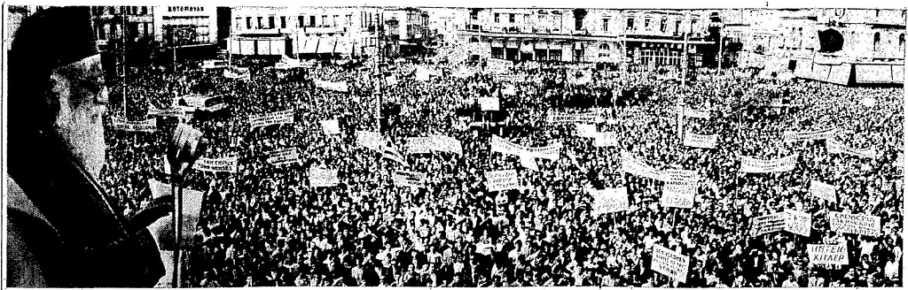
Μια άποψη του συλλαλητηρίου κατά της εκτελέσεως του Καραολή εις την πλατείαν Ομονοίας, κατά το οποίον ωμίλησε ο Αρχιεπίσκοπος Αθηνών και πάσης Ελλάδος κ. κ. Δωρόθεος. (Πηγή: Έξι νεκροί και 193 τραυματίαι τα θύματα χθές Εφημερίδα «Ελευθερία», 10 Μαΐου 1956, σελίδα 3.)

Στις 9 Μαΐου 1956, ο Δωρόθεος ήταν ομιλητής στο πάνδημο συλλαλητήριο στην Ομόνοια, που είχε οργανωθεί από την ΠΕΕΚ με αφορμή την επικείμενη εκτέλεση των αγωνιστών της ΕΟΚΑ Μιχαήλ Καραολή και Ανδρέα Δημητρίου. Μετά το πέρας του συλλαλητηρίου, όμως, ο Δωρόθεος, παρά τις συστάσεις του να κατευνάσουν τα πνεύματα, έγινε μάρτυρας συγκρούσεων των αστυνομικών με τους διαδηλωτές και της δολοφονίας τριών από τους τελευταίους.
Στις 24 Μαΐου 1956 σε ένα σχετικό μήνυμά του τόνιζε μεταξύ άλλων: «…Ας προσέξωμεν ημείς οι Έλληνες να δείξωμεν δια των πραγμάτων ότι γνωρίζομεν να τιμώμεν τους ήρωας και τους μάρτυρας. Και η καλυτέρα τιμή είναι ένα πένθος πραγματικόν υπέρ αυτών. Προς τούτο προτρέπομεν όλους τους Έλληνες να σταματήσουν κάθε κοσμικήν επικοινωνίαν με τους Άγγλους, οι οποίοι δεν διαμαρτύρονται δια τα εγκλήματα του Χάρντιγκ. Συγχρόνως, όμως, καλούμεν όσους δίδουν δεξιώσεις, γεύματα και ό, τι παρόμοιον, εις εκδήλωσιν πένθους, να διαθέτουν τα ποσά που απαιτούνται δια την οργάνωσιν κοσμικών συγκεντρώσεων, δια την ενίσχυσιν του Κυπριακού αγώνος. Διότι χρειάζονται πολλά δια το έργον της διαφωτίσεως, που πρέπει να συνεχισθεί και να ενταθεί εις όλον τον κόσμον. Και όσον ο Δυνάστης επαυξάνει την τρομοκρατία και τα πιεστικά του μέτρα, τόσον πρέπει να εντείνωμεν και ημείς την διαφώτισιν της παγκοσμίου γνώμης.»
Επίσης, ο Αρχιεπίσκοπος Δωρόθεος, από κοινού με τον τότε αρχιμανδρίτη Ιερώνυμο Κοτσώνη4, διαφώτισε τον Βασιλέα Παύλο για το σκάνδαλο που είχε προκληθεί στον Ελληνορθόδοξο λαό, λόγω της υπογραφής βασιλικού διατάγματος περί νομιμοποιήσεως της μασονίας και κατάφερε να ακυρωθεί το τελευταίο.
Από τους πρώτους μήνες της Αρχιεπισκοπίας του, προέκυψε το ζήτημα συνάψεως κονκορδάτου5 με το Βατικανό, υπέρ της οποίας η τότε κυβέρνηση του Κωνσταντίνου Καραμανλή κατέβαλε παρασκηνιακές προσπάθειες για να το επιτύχει. Ο Αρχιεπίσκοπος, πιεζόμενος από τις εξελίξεις, και για να προλάβει τα τεκταινόμενα, συνεκάλεσε άμεσα ενδημούσα Σύνοδο της Ιεραρχίας στις 18 Ιουλίου 1956. Όλοι οι παριστάμενοι Αρχιερείς ομόφωνα αντέδρασαν στις τότε κυοφορούμενες εξελίξεις και συνέγραψαν ολιγόλογο ανακοινωθέν: «Η Ιερά Σύνοδος μετά των παρεπιδημούντων Σεβασμιωτάτων Ιεραρχών, επικροτούσα εμμένει εις την πιστήν τήρησιν των ιερών της Εκκλησίας και του Έθνους παραδόσεων και αποκρούει πάσαν σύναψιν διπλωματικών σχέσεων και κονκορδάτου μετά του Βατικανού.»
Κατά την διάρκεια της συνεδριάσεως, ο τότε Υπουργός Εξωτερικών της Ελλάδας, Ευάγγελος Αβέρωφ – Τοσίτσας, ο οποίος ενδιαφερόταν για το αντίθετο, επικοινώνησε και ζήτησε να προσέλθει την επόμενη ημέρα στην Σύνοδο, προκειμένου προφανώς να μεταπείσει τους Ιεράρχες. Πράγματι, την επόμενη ημέρα η συνεδρίαση επανελήφθη και ο Αβέρωφ, όντας παρών, επιστράτευσε διάφορα επιχειρήματα με επίκεντρο το Κυπριακό ζήτημα, με σκοπό να εκμαιεύσει την συναίνεση της Εκκλησίας. Ο Αρχιεπίσκοπος Δωρόθεος όμως ήταν καταλυτικός στην απάντησή του:
«Ηκούσαμεν μετά πολλής προσοχής, κύριε Υπουργέ, τα υφ΄ υμών εκτεθέντα. Το Κυπριακόν συμπαθέστατα βλέπει η Εκκλησία και δονείται βαθέως η καρδία πάντων ημών, ευχομένων υπέρ της αισίας αυτού λύσεως. Παρά ταύτα, έχουσα υπ΄ όψιν η παρούσα Σύναξις εκ της ιστορίας τας επιβουλάς της Δυτικής Εκκλησίας, ως και τα δεινά τα οποία συνεσώρευσε και συσσωρεύει μέχρι σήμερον εις την Ελλάδα η ρωμαιοκαθολική προπαγάνδα και ιδίως η Ουνία, βλέπει ότι είναι αδύνατος η σύναψις τοιούτων σχέσεων. Η Εκκλησία της Ελλάδος εμμένει εις την πιστήν τήρησιν των ιερών αυτής και του Έθνους παραδόσεων. Άλλωστε φοβάται τον Ελληνικόν Κλήρον και λαόν, όστις δεν θα ανεχθεί μίαν τοιαύτην μετά του Πάπα συμφωνίαν και ζωντανόν παράδειγμα έστω το της αλλαγής ημερολογίου, το οποίον τόσον απησχόλησε την Εκκλησίαν6. Βεβαιωθείτε ότι θα γίνει σχίσμα και θα αντιμετωπίσωμεν σοβαρά ζητήματα. Εκτός αυτού υπάρχει κίνδυνος να αποσχισθώμεν από τας άλλας αδελφάς Ορθοδόξους Εκκλησίας. Αλλά δυσπιστεί ακόμη η Ιεραρχία, βασιζόμενη εις τα ιστορικά δεδομένα, εάν ο Πάπας και μετά την μελετωμένην υπό της Κυβερνήσεως συμφωνία, θα βοηθήσει την Ελλάδα εις το Κυπριακόν. Είμεθα πάντα εις το πλευρόν σας, πλην όμως λόγοι αφορώντες την ουσίαν, το περιεχόμενον, αφορώντες αυτήν ταύτην την υπόστασιν της Εκκλησίας, αναγκάζουν ημάς να μην συμφωνήσωμεν, μολονότι πάσχομεν δια το Κυπριακόν. Ένεκα των ανωτέρω σοβαρών λόγων η παρούσα Ιερά Σύνοδος αποφαίνεται ότι δεν είναι δυνατή η σύναψις σχέσεων μετά του Βατικανού»7.
Τελικά, η σύναψη κονκορδάτου αποσοβήθηκε με την αποφασιστική στάση του Δωροθέου, συμπαρισταμένων όλων των Μητροπολιτών. Πράγματι, θα ήταν αφελές να περιμένει κανείς ότι η επιρροή του Πάπα θα ήταν τέτοια που θα βοηθούσε στην θετική έκβαση του Κυπριακού8.
Με εντολή του Αρχιεπισκόπου Δωροθέου ετοιμάστηκαν τα σχέδια για τα εκπαιδευτήρια «Η Θεομήτωρ» στην Ηλιούπολη Αττικής, στο υπάρχον παλαιό κτίριο και για τη Μονή στο κτήμα με Εκκλησία τον Προφήτη Ηλία, το οποίο είχε παραχωρήσει ο Ενοριακός Ιερός Ναός Κοιμήσεως της Θεοτόκου Ηλιουπόλεως.
Στην Ποιμαντορική Πασχάλιο Εγκύκλιο του 1957, προς το ποίμνιο της Αρχιεπισκοπής Αθηνών, ο Αρχιεπίσκοπος Δωρόθεος, θέλοντας να υπενθυμίσει το ζήτημα της Κύπρου, τόνισε τα εξής: «Και νέον βαρύ νέφος σκεπάζει σήμερον τον ουρανόν της Ελλάδος. Είναι το νέφος της αγωνίας των Κυπρίων αδελφών μας, διά τους οποίους συνεχίζεται των Εθνικών παθών η εβδομάς. Και αδυνατούσαν να τους περιπτυχθώμεν εις τας αδελφικάς μας αγκάλας ελευθέρους και αδουλώτους. Και ναι μεν η παρουσία εν τω μέσω ημών του Εθνάρχου των Μακαρίου υπογλυκαίνει πως και καθιστά ολιγώτερον καταθλιπτικήν την πικρίαν μας9. Οπωσδήποτε, όμως, βαρύφορτος από σκιάν και από ομίχλην είναι ο γλυκύς ουρανός μας. Και σκιάζει την αναστάσιμον χαράν μας η ανάμνησις των φρικτών αγχονών, που στήνονται εν συνεχεία εις την μεγαλόνησόν μας»
Στις 13 Ιουνίου 1957 συναντήθηκε με τον τότε πρέσβη της Ελλάδος στο Λονδίνο, Γεώργιο Σεφεριάδη,- τον γνωστό ποιητή Σεφέρη- τον οποίο και ενημέρωσε για όλα τα νεώτερα γεγονότα10. Ο Αρχιεπίσκοπος Δωρόθεος, μετά την αποχώρηση του πρέσβη, αισθάνθηκε άσχημα και είχε συμπτώματα ατονίας και σκοτοδίνης11. Δεν παρουσίαζε κάτι συγκεκριμένο και την επόμενη ημέρα ανακοινώθηκε ότι ο Αρχιεπίσκοπος είχε ασθενήσει λόγω υπερκοπώσεως12. Στις 22 Ιουνίου 1957, αφού η κατάσταση της υγείας του επιδεινωνόταν, εισήχθη στο νοσοκομείο τού Ευαγγελισμού, όπου, ύστερα από τις απαραίτητες εξετάσεις, διαπιστώθηκε ότι έπασχε από όγκο στον εγκέφαλο.
Η είδηση της ασθένειας του Αρχιεπισκόπου υπήρξε κεραυνός εν αιθρία στους εκκλησιαστικούς κύκλους που γνώριζαν από πολύ κοντά την εντατική δράση του και την ακούραστη εργασία του. Ήξεραν ότι κατά το αμέσως προηγούμενο διάστημα της ασθένειάς του, ποτέ δεν αναφέρθηκε σε σοβαρές ενοχλήσεις της υγείας του.
Στις 5 Ιουλίου 1957, ανεχώρησε αεροπορικώς για την Στοκχόλμη της Σουηδίας, με σκοπό τη χειρουργική αφαίρεση του όγκου στο νοσοκομείο «Karolinska». Εκεί, στις 8 Ιουλίου, υποβλήθηκε σε χειρουργική επέμβαση αλλά κατά την μετεγχειρητική περίοδο ανέβασε υψηλό πυρετό, ο οποίος δεν ήταν δυνατόν να αντιμετωπισθεί. Στις 26 Ιουλίου 1957, ο Δωρόθεος απεβίωσε13.

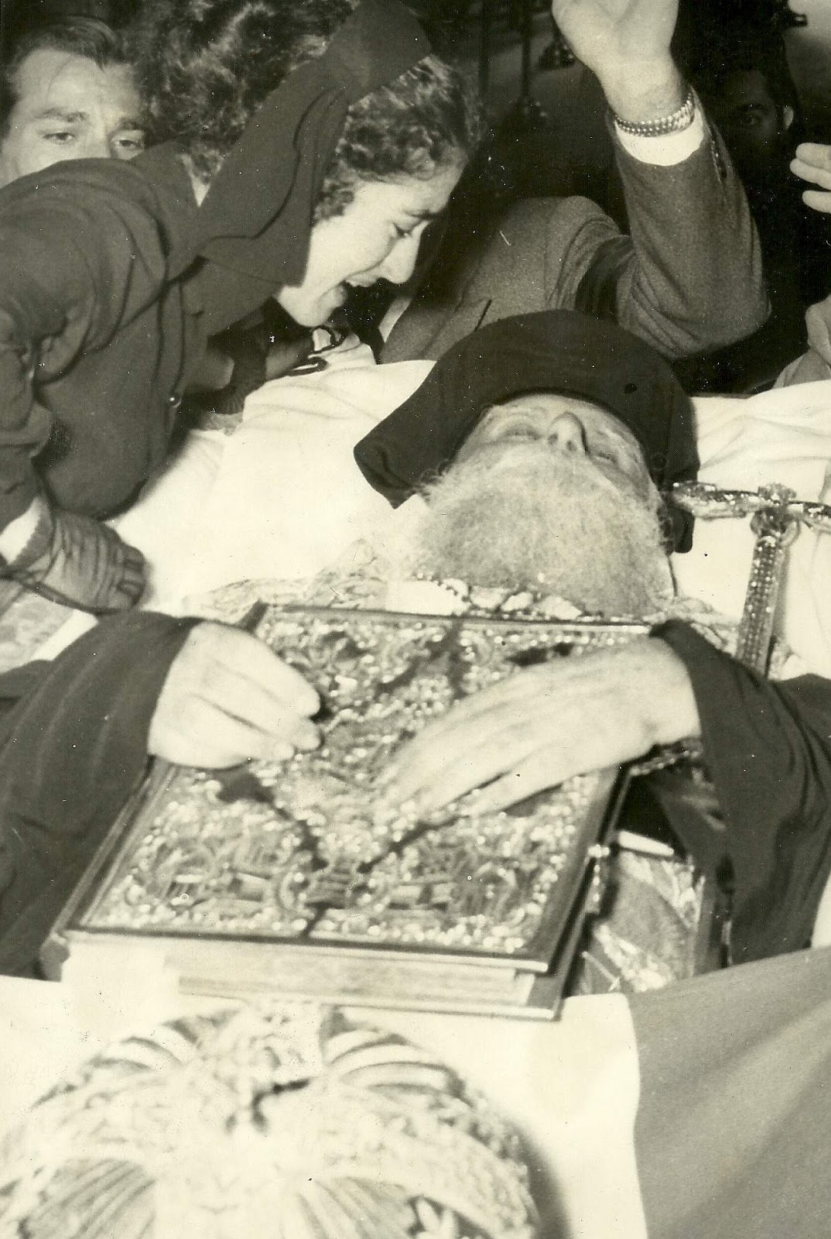
2 Αυγούστου 1957. Λαϊκό προσκύνημα στην σορό του αποβιώσαντος Αρχιεπισκόπου Αθηνών και πάσης Ελλάδος Δωροθέου στην Μητρόπολη Αθηνών. (Πηγή: dimitriskrasonikolakis.blogspot.com)

Το σεπτό του σκήνωμα τοποθετήθηκε στον ιερό ορθόδοξο ναό της Ρωσικής Εκκλησίας της Στοκχόλμης, όπου και εψάλλη νεκρώσιμος Ακολουθία. Κατά την μεταφορά του ιερού σκηνώματος στο αεροδρόμιο, πήγαν εκεί και όλοι οι Έλληνες, οι οποίοι διέμεναν στην Στοκχόλμη και οι εκπρόσωποι των επισήμων αρχών της Σουηδίας. Στις 1 Αυγούστου 1957 η σορός του Αρχιεπισκόπου έφθασε με τιμές στην Αθήνα και εκτέθηκε σε προσκύνημα στον καθεδρικό ναό των Αθηνών. Εκτός από όλη την Ιεραρχία, χιλιάδες λαού, αλλά και όλοι οι επίσημοι εκπρόσωποι του κράτους, όπως και διάφοροι φορείς και σύλλογοι ασπάσθηκαν το σεπτό σκήνωμα δίνοντας τον ύστατο φόρο τιμής στον Αρχιεπίσκοπο, που τόσο αγαπήθηκε από το ποίμνιό του.

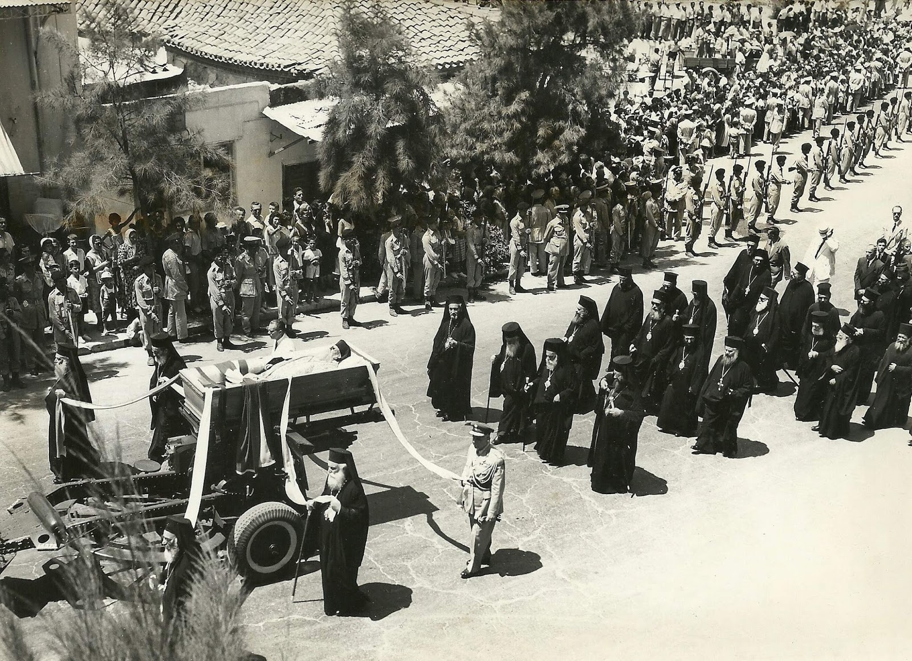
5.8.1957. «Εκηδεύθη με επισημότητα ο εκλιπών Αρχιεπίσκοπος Αθηνών Δωρόθεος. Με εκδηλώσεις πανδήμου θλίψεως και επισημότητος εκηδεύθη εκ του Ιερού ναού της Μητροπόλεως, ο αείμνηστος Αρχιεπίσκοπος Αθηνών Δωρόθεος. Την νεκρώσιμον ακολουθίαν παρηκολούθησαν ο Βασιλεύς μετά του Διαδόχου, ο Πρόεδρος της Κυβερνήσεως μετά του Υπουργικού Συμβουλίου, ο Πατριάρχης Αλεξανδρείας, ο Εθνάρχης Μακάριος, αντιπρόσωποι των Ξένων Δογμάτων, τα μέλη της Ιεραρχίας, ξένοι Πρεσβευταί, ηγήτορες των Ενόπλων Δυνάμεων και άλλοι επίσημοι». (Πηγή: dimitriskrasonikolakis.blogspot.com)

Η κηδεία του έγινε στις 3 Αυγούστου 1957. Τον επικήδειο λόγο εξεφώνησε ο Μητροπολίτης Μαντινείας και Κυνουρίας Γερμανός, ο οποίος, αναφερόμενος στην προσωπικότητα του Αρχιεπισκόπου Δωροθέου, είπε μεταξύ άλλων:
«…Η από νεανικής ηλικίας αγάπη προς την Εκκλησίαν. η επιστημονική αυτού μόρφωσις, η ειδίκευσις αυτού επί ζητημάτων των Ιερών Κανόνων και των καθηκόντων του πνευματικού Ποιμένος. αι συγγραφικαί αυτού ενασχολήσεις επί των ζητημάτων της Εκκλησίας, πάντα ταύτα ήσαν πεποιθήσεις αυτού και δεδηλωμέναι γνώμαι εν ταις ποικίλαις αυτού συγγραφικαίς εργασίαις. Μετά των πεποιθήσεων τούτων ανήλθεν εις την κορυφήν της πυραμίδος της Εκκλησίας. Η φιλοτιμία και η ευσυνειδησία αυτού υπηγόρευον την εφαρμογήν των αρχών και πεποιθήσεων αυτού.
Αι περιστάσεις όμως και αι κρατούσαι συνθήκαι ανήγειρον ανυπέρβλητα κωλύματα εις τας προσπαθείας αυτού. Αι ανά τον κόσμον διαδεδομέναι αντιθρησκευτικαί ιδέαι του ψευδοπολιτισμού, των απολαύσεων, και της εκκλίσεως των ηθών, των υλιστικών θεωριών και των κοινωνικών και οικογενειακών ανατροπών, ανυψούντο ενώπιον αυτού ως ανυπέρβλητα Σινικά τείχη. Τα εισορμήσαντα έξωθεν εις την Εκκλησίαν κακόδοξα και καινοφανή διδάγματα. αι διχογνωμίαι και διαιρέσεις εντός της Εκκλησίας, αι απείθειαι και αι παραβάσεις, έπληττον καθ΄ ημέραν τας πύλας της συνειδήσεως αυτού και τας εκ των Ιερών Κανόνων και των Εκκλησιαστικών Νόμων αρχάς και πεποιθήσεις αυτού και εδημιούργουν εν αυτώ ψυχικάς πιέσεις και αναστατώσεις αίτινες και καθ΄ ημέραν επληθύνοντο. Ούτω και το άλλοτε δοκιμασθέν υπό ασθενείας σώμα αυτού εν τέλει εκάμφθη υπό εμφανούς και αδυσωπήτου νόσου. Και ο Αρχιεπίσκοπος Αθηνών και πάσης Ελλάδος Δωρόθεος έφθασεν ως άνθρωπος εις το υπό του Θεού τεθέν πάσιν ανθρώποις κοινόν πέρας του βίου. Έκλεισε την Εκκλησιαστικήν αυτού σταδιοδρομίαν αγωνισθείς εν η ετάχθη θέσει ως καλός του Χριστού στρατιώτης...»
Ο απροσδόκητος θάνατος του Αρχιεπισκόπου Δωρόθεου έφερε μεγάλη λύπη σε ολόκληρο τον Ορθόδοξο Ελληνικό κόσμο και υπήρξε βαρύτατο πλήγμα για την Εκκλησία και για όλους όσους έβλεπαν στο πρόσωπο του έναν ιεράρχη πού δημιουργούσε μεγάλες προοπτικές για την αναδιοργάνωση της Εκκλησίας σε όλα τα επίπεδα.
Ο Δωρόθεος με την διαθήκη του άφησε την περιουσία του στο Άσυλο Ανιάτων, υπό τον όρο να μείνει ανώνυμη η δωρεά του, διότι πίστευε ότι η φιλανθρωπία δεν πρέπει να διατυμπανίζεται.
Έργα του τα οποία εξεδόθησαν αυτοτελώς είναι τα ακόλουθα:
- Νομοκανονικαί Έρευναι, Αθήναι 1951 – 52.
- Η εξέλιξις του αναπαλλοτριώτου της εκκλησιαστικής περιουσίας μέχρι σήμερον, Αθήναι 1951.
- Εκκλησιαστικά κηρύγματα, τόμος α΄, «Λόγοι εις τα κατά Κυριακήν Ευαγγέλια», Αθήναι 1949.
- Εκκλησιαστικά κηρύγματα, τόμος β΄. «Λόγοι περιστατικοί», 1955 – 56.
- Ονοματοδοσία – Αναβαπτισμός, Αθήναι 1953.
- Ακολουθία εις το Άγιον Αχίλλειον, Πολιούχον Λαρίσης, Αθήναι 1953.
- Ομοία εις τον Άγιον Γεδεών τον εν Τυρνάβω αθλήσαντα, Αθήναι 1936.
- Τινά περί μοναχικής κουράς και η υπ΄ αριθμόν 1000/1954 γνωμοδότησις του Νομικού Συμβουλίου του Κράτους, Αθήναι 1955.
Τον Δωρόθεο τον διεδέχθη στον Αρχιεπισκοπικό θρόνο ο μέχρι τότε Μητροπολίτης Πατρών Θεόκλητος Παναγιωτόπουλος, ο οποίος λόγω του γεγονότος ότι «θέλων ευάρεστος να είναι τη Πολιτεία»14, δημιούργησε εκκλησιαστική κρίση, για την έκταση της οποίας έφερε μεγάλη ευθύνη και ο τότε πρωθυπουργός Κωνσταντίνος Καραμανλής15.

Πηγές
- 9 Μαΐου 1956: Αιματοχυσία στην Αθήνα υπέρ των Κυπρίων αγωνιστών | https://ellada.cy/2020/05/09/9-μαΐου-1956-αιματοχυσία-στην-αθήνα-για-την/
- Ατέση Βασιλείου Μητροπολίτου πρώην Λήμνου, Επίτομος Επισκοπική Ιστορία της Εκκλησίας της Ελλάδος από του 1833 μέχρι σήμερον, τόμος Β΄, Εν Αθήναις 1952
- Βιογραφική Εγκυκλοπαίδεια του Νεώτερου Ελληνισμού 1830 - 2010, Αρχεία Ελληνικής Βιογραφίας, Α΄ τόμος, Α – Ι, Εκδόσεις Μέτρον, Αθήνα 2011
- Βιογραφική Εγκυκλοπαίδεια του Νεώτερου Ελληνισμού 1830 - 2010, Αρχεία Ελληνικής Βιογραφίας, Β΄ τόμος, Κ – Ο, Εκδόσεις Μέτρον, Αθήνα 2011
- Βιογραφική Εγκυκλοπαίδεια του Νεώτερου Ελληνισμού 1830 - 2010, Αρχεία Ελληνικής Βιογραφίας, Γ’ τόμος, Π – Ω, Εκδόσεις Μέτρον, Αθήνα 2011.
- Έξι νεκροί και 193 τραυματίαι τα θύματα χθές Εφημερίδα «Ελευθερία», 10 Μαΐου 1956, σελίδα 1, 3, 6.
- Εργασία του Κωνσταντίνου Α. Μουρτζάνου, Δωρόθεος Κοτταράς. Ο από Λαρίσης, Αρχιεπίσκοπος Αθηνών, υποβληθείσα στο Αριστοτέλειο Πανεπιστήμιο Θεσσαλονίκης, Τμήμα Ποιμαντικής και Κοινωνικής Θεολογίας, Τομέας Εκκλησιαστικής Ιστορίας
- Ιστορικό Λεύκωμα, Η Εκκλησία της Ελλάδος 1941 – 2007, Από τον Δαμασκηνό στον Χριστόδουλο, κείμενα – επιμέλεια: Δημοσθένης Κούκουνας, Εκδόσεις Μέτρον, Αθήνα Αύγουστος 2007
- Ο Αρχιεπίσκοπος Δωρόθεος απεβίωσεν χθες Εφημερίδα «Ελευθερία», 27 Ιουλίου 1957, σελίδα 1
- Παπαγεωργίου Σπύρου, Καραμανλής και Κυπριακόν, ντοκουμέντο, Εκδόσεις Νέα Θέσις, Αθήνα 1988, Β΄ έκδοσις
- Πρίντζιπα Γιώργου – Καραγιάννη Γιώργου, Εκκλησία και Ελληνισμός από το 1821 μέχρι σήμερα, ιστορική επισκόπηση, πρόλογος: Αρχιεπίσκοπος Αθηνών και πάσης Ελλάδος Χριστόδουλος, Εκδόσεις Προσκήνιο, Αθήνα 2005
- Στράγκα Θεοκλήτου Αρχιμανδρίτου, Εκκλησίας Ελλάδος Ιστορία εκ πηγών αψευδών 1817 - 1967, Δ΄ τόμος, Αθήναι 2001, Γ΄ έκδοσις
- Στράγκα Θεοκλήτου Αρχιμανδρίτου, Εκκλησίας Ελλάδος Ιστορία εκ πηγών αψευδών, 1817 – 1967, Ε΄ τόμος, Αθήναι 2001, Γ΄ έκδοσις
- Χατζηδάκη Μάνου Ν., Ανοίγουμε τον φάκελο της Κύπρου, τόμος Α΄, πως χάθηκε η Ένωση, 1950 – 1967, οι μεγάλες ευκαιρίες και τα τραγικά λάθη, Εκδόσεις Πελασγός, Αθήνα 2017

__________________________

1 Μετέπειτα Οικουμενικός Πατριάρχης
2 Ο Δαμασκηνός Παπανδρέου γεννήθηκε στη Δορβιτσά Ναυπακτίας. Σπούδασε Νομική και Φιλολογία στο Πανεπιστήμιο Αθηνών. Στη συνέχεια, χειροτονήθηκε διάκονος και λίγο αργότερα πρεσβύτερος και αρχιμανδρίτης, υπηρετώντας ως διευθυντής του Γραφείου της Αρχιεπισκοπής Αθηνών και ηγούμενος της Μονής Πεντέλης. Το 1922 εξελέγη Μητροπολίτης Κορίνθου, όπου ανέπτυξε σημαντικό ποιμαντικό και κοινωνικό έργο. Το 1930 ως έκτακτος Πατριαρχικός Έξαρχος επισκέφθηκε τις ΗΠΑ, προκειμένου να διευθετήσει εκκλησιαστικά θέματα που είχαν ανακύψει στους κόλπους της εκεί Ορθόδοξης Μητρόπολης και ταυτόχρονα να επιζητήσει τη συνδρομή των ομογενών για οικονομική ενίσχυση των σεισμοπαθών της Κορίνθου. Το 1938 εξελέγη Αρχιεπίσκοπος Αθηνών. «Η εκλογή του στον Αρχιεπισκοπικό θρόνο ήταν αποτέλεσμα μεμαρτυρημένης πολλής ενεργού δράσεως εξουσίας κοσμικής και ουχί καθαρώς εκκλησιαστικής» (Πηγή: Στράγκα Θεοκλήτου Αρχιμανδρίτου, Εκκλησίας Ελλάδος Ιστορία εκ πηγών αψευδών 1817 - 1967, Δ΄ τόμος, Αθήναι 2001, Γ΄ έκδοσις, σελ 2187 – 2188). Η συγκεκριμένη κοσμική επιρροή προερχόταν από τον τότε υπουργό Παιδείας και Θρησκευμάτων Κωνσταντίνο Γεωργακόπουλο. Το Συμβούλιο της Επικρατείας έκρινε αντικανονική την εκλογή του, ύστερα από ενέργειες της Κυβέρνησης Μεταξά, προς χάριν της εκκλησιαστικής γαλήνης. Μετά τα τελευταία γεγονότα, Αρχιεπίσκοπος εξελέγη ο από Τραπεζούντος Χρύσανθος. Ο Δαμασκηνός αρνήθηκε να δεχθεί την ακύρωση της εκλογής του και εγκαταστάθηκε στη Μονή Φανερωμένης στη Σαλαμίνα μονάζοντας. Στις 5 Ιουλίου 1941 και μετά την ανάληψη της κατοχικής Κυβέρνησης από τον στρατηγό Τσολάκογλου, ο Δαμασκηνός έγινε Αρχιεπίσκοπος, αντικαθιστώντας τον Αρχιεπίσκοπο Χρύσανθο ο οποίος αρνήθηκε να ορκίσει κατοχική κυβέρνηση. Κατά την διάρκεια της Κατοχής, ανέπτυξε αξιόλογη εθνική και κοινωνική δράση, ιδρύοντας μεταξύ άλλων την αντιστασιακή οργάνωση ΕΟΧΑ, οργανώνοντας την κοινωνική προσφορά και προβάλλοντας προς τις Αρχές Κατοχής τα εθνικά θέματα, ενώ για ένα διάστημα είχε τεθεί υπό περιορισμό στην κατοικία του. Τα Χριστούγεννα του 1944, με παρουσία του Τσώρτσιλ στην Αθήνα, αποφασίσθηκε η ανάθεση της αντιβασιλείας στον Αρχιεπίσκοπο, ο οποίος διετέλεσε για ένα μικρό διάστημα και πρωθυπουργός (17.10.45-1.11.45) μέχρι τη διεξαγωγή των εκλογών και του δημοψηφίσματος 1946. Τον Σεπτέμβριο του 1946, μετά την επιστροφή του Γεωργίου Β΄ στην Ελλάδα, ο Δαμασκηνός περιορίστηκε στα εκκλησιαστικά του καθήκοντα. (Πηγή: Βιογραφική Εγκυκλοπαίδεια του Νεώτερου Ελληνισμού 1830 - 2010, Αρχεία Ελληνικής Βιογραφίας, Γ’ τόμος, Π – Ω, Εκδόσεις Μέτρον, Αθήνα 2011)
3 Ο Αρχιεπίσκοπος Αθηνών και πάσης Ελλάδος Σπυρίδων Βλάχος γεννήθηκε στη Χηλή της Βιθυνίας, με καταγωγή από τη Ρουψιά του Πωγωνίου Ιωαννίνων. Σπούδασε στη Μεγάλη του Γένους Σχολή και το 1895 εισήλθε στη Θεολογική Σχολή Χάλκης, από την οποία απεφοίτησε το 1899. Χειροτονήθηκε διάκονος και διορίσθηκε θεολόγος καθηγητής και ιεροκήρυκας στον Γαλατά της Πόλης, ενώ αργότερα υπηρέτησε ως Αρχιερατικός Επίτροπος Καβάλας. Εκεί οργάνωσε την περιοχή και ανεμίχθη στον Μακεδονικού Αγώνα. Στην Καβάλα συνεργάσθηκε με τον Ίωνα Δραγούμη και δύο άλλους διπλωμάτες που η Ελλάδα είχε στείλει για να οργανώσουν την αντίδραση στους Βούλγαρους κομιτατζήδες, τον Ευθύμιο Κανελλόπουλο και τον Νικόλαο Μαυρουδή. Τον Αύγουστο 1906, ο Σπυρίδων χειροτονήθηκε Μητροπολίτης Βελλάς και Κονίτσης. Εκεί, στη Βελλά, ίδρυσε το ομώνυμο ιεροδιδασκαλείο και ταυτόχρονα συνέβαλε στην ίδρυση στην Αθήνα της «Ηπειρωτικής Εταιρείας». Κατά τον απελευθερωτικό πόλεμο 1912-13 έδρασε εθνικά στην Κόνιτσα, όπου συνελήφθη από τον στρατηγό Τζαβίτ πασά, ο οποίος τον παρέπεμψε στο στρατοδικείο. Ο Σπυρίδων καταδικάσθηκε σε θάνατο για την δράση του και η εκτέλεσή του απετράπη μόνον ύστερα από προσωπικό ενδιαφέρον του τότε διαδόχου και αρχιστρατήγου του Ελληνικού Στρατού Κωνσταντίνου. Ο Σπυρίδων, μετά την απελευθέρωση της Ηπείρου, εκλήθη στην Κωνσταντινούπολη ως Συνοδικός του Οικουμενικού Πατριαρχείου. Συνέβαλε στην οργάνωση του κινήματος στην Βόρειο Ήπειρο και έπεισε τον τότε πρωθυπουργό Ελευθέριο Βενιζέλο να αναθέσει την αρχηγία της προσωρινής κυβερνήσεως της Βορείου Ηπείρου στον Γεώργιο Χρ. Ζωγράφο και το υπουργείο Εξωτερικών στον Αλέξανδρο Καραπάνο, ενώ ο ίδιος ανέλαβε υπουργός Εκκλησιαστικών και Παιδείας. Μετά το τέλος του Βορειοηπειρωτικού Αγώνα, ο Σπυρίδων επανήλθε στην Κόνιτσα, περιοριζόμενος στα θρησκευτικά του καθήκοντα μέχρι το 1916, οπότε εξελέγη Μητροπολίτης Ιωαννίνων. Όταν πραγματοποιήθηκε η ιταλική επίθεση της 28ης Οκτωβρίου 1940, ο Σπυρίδων ενθάρρυνε πολλαπλώς τους μαχόμενους στρατιώτες του Μετώπου και είδε τη Βόρειο Ήπειρο να απελευθερώνεται από τον Ελληνικό Στρατό. Τον Απρίλιο 1941, όταν η αντίσταση που προέβαλλε η Ελλάδα κατά των Γερμανών εξαντλήθηκε, ετάχθη υπέρ της ανακωχής και του σχηματισμού ελληνικής κυβέρνησης. Κατά την διάρκεια της Κατοχής, ο Μητροπολίτης Ιωαννίνων Σπυρίδων υπήρξε πρόεδρος του «Οργανισμού Δημοσίας Αντιλήψεως Κοινωνικής Προνοίας Ηπείρου» και απετέλεσε το στήριγμα για κάθε διωκόμενο και δοκιμαζόμενο Ηπειρώτη. Για τη γενικότερη εθνική δράση του, καταδικάσθηκε ερήμην σε θάνατο από ιταλικό στρατοδικείο του Αργυροκάστρου, ενώ από τους Γερμανούς ετέθη σε περιορισμό. Μόνο χάρη στην προσωπική παρέμβαση του Αρχιεπισκόπου Δαμασκηνού προς τον Γερμανό πρεσβευτή στην Αθήνα, ήρθη ο περιορισμός του και οι τυχόν περαιτέρω ενέργειες σε βάρος του. Πολλαπλή ήταν η συμμετοχή του στην Εθνική Αντίσταση κατά την περίοδο της Κατοχής και καθοριστικής σημασίας η συμπαράστασή του την εποχή εκείνη προς τον στρατηγό Ναπολέοντα Ζέρβα, αρχηγό του ΕΔΕΣ, όπως και η στάση του κατά τα Δεκεμβριανά και αργότερα στον Αντισυμμοριακό Αγώνα. Μετά την κοίμηση του Αρχιεπισκόπου Δαμασκηνού (20 Μαΐου 1949), ο Σπυρίδων εξελέγη Αρχιεπίσκοπος. Από την πρώτη ημέρα της εκλογής του, δραστηριοποιήθηκε δημιουργικά. Αμέσως μετά την ήττα των ανταρτών, ενδιαφέρθηκε με θέρμη για την αποκατάσταση των θυμάτων του Αντισυμμοριακού πολέμου και ίδρυσε την «Επιστράτευση της αγάπης» και την αποστολή του «Δέματος επαναπατρισμού». Με διαμαρτυρία του προς τους αρχηγούς κρατών και εκκλησιών κατήγγειλε το «παιδομάζωμα» του ΕΛΑΣ και ζήτησε την παλιννόστηση των ελληνόπουλων που είχαν απομακρυνθεί από την Ελλάδα. Ιδιαίτερα σημαντική ήταν η συμπαράστασή του προς τον ενωτικό αγώνα των Κυπρίων, στον οποίο ο ίδιος πρωτοστάτησε. Βρέθηκε με εξαιρετική δραστηριότητα στην πρώτη γραμμή, αναλαμβάνοντας και επίσημα την προεδρία της Πανελληνίου Επιτροπής Ενώσεως Κύπρου. Κοιμήθηκε στις 21 Μαρτίου 1956. (Πηγή: Βιογραφική Εγκυκλοπαίδεια του Νεώτερου Ελληνισμού 1830 - 2010, Αρχεία Ελληνικής Βιογραφίας, Α΄ τόμος, Α – Ι, Εκδόσεις Μέτρον, Αθήνα 2011)
4 Ο Ιερώνυμος Κοτσώνης γεννήθηκε στα Υστέρνια Τήνου. Σπούδασε αρχικά στη Ριζάρειο Σχολή, από την οποία αποφοίτησε αριστούχος. Το 1924 γράφηκε στη Θεολογική Σχολή του Πανεπιστημίου Αθηνών, από όπου απεφοίτησε επίσης αριστούχος το 1928. Έπειτα υπηρέτησε ως ιδιαίτερος γραμματέας του τότε Αρχιεπισκόπου Χρυσοστόμου και συνδέθηκε με την οργάνωση «Ζωή», της οποίας υπήρξε στέλεχος στα επόμενα χρόνια. Στην περίοδο αυτή (1927-34) ήταν βοηθός διευθυντής και στη συνέχεια διευθυντής του Παιδικού Τμήματος της Χριστιανικής Αδελφότης Νέων (ΧΑΝ), γεγονός που ευνόησε την ανάπτυξη σχέσεων με παρόμοιες οργανώσεις άλλων δογμάτων διεθνώς. Το 1934 μετέβη στη Γερμανία για μεταπτυχιακές σπουδές. Εκεί παρέμεινε επί έξι εξάμηνα στο Μόναχο, το Βερολίνο και τη Βόννη, στη συνέχεια δε επί ένα εξάμηνο στην Αγγλία. Στα τέλη του 1937 επανήλθε στο Βερολίνο, όπου είχε κληθεί από τον καθηγητή Λίτσμαν για να του αναθέσει τη γραμματεία για την έκδοση των χριστιανικών επιγραφών της Ελλάδος. Το 1939, μετά την ανάρρηση του από Τραπεζούντος Χρυσάνθου στον αρχιεπισκοπικό θρόνο, προσελήφθη ως γραμματέας της Ιεράς Συνόδου και των Συνοδικών Δικαστηρίων. Ήδη από τις 4 Ιανουαρίου 1939 είχε χειροτονηθεί σε διάκονο από τον Μητροπολίτη Σάμου Ειρηναίο. Ο Αρχιεπίσκοπος τον τοποθέτησε ως διάκονο στον Ναό της Αγίας Ειρήνης (Αιόλου). Στις 23 Ιουνίου 1940 χειροτονήθηκε σε πρεσβύτερο και χειροθετήθηκε Αρχιμανδρίτης, ενώ τοποθετήθηκε ως εφημέριος του Ναού Αγίου Δημητρίου Κηφισιάς. Λίγο αργότερα ανέλαβε γενικός Αρχιερατικός Επίτροπος της Κηφισιάς, που τότε υπαγόταν στην Αρχιεπισκοπή Αθηνών. Την ίδια χρονιά αναγορεύθηκε διδάκτορας της Θεολογικής Σχολής του Πανεπιστημίου Αθηνών. Κατά τη διάρκεια του πολέμου 1940-41, ο Αρχιεπίσκοπος Χρύσανθος τον τοποθέτησε επικεφαλής στην Υπηρεσία Προνοίας Στρατευομένων, στην οποία ανέπτυξε μεγάλη δραστηριότητα. Όταν άρχισε η Κατοχή, ο Αρχιμανδρίτης Ιερώνυμος Κοτσώνης διορίσθηκε από τον Χρύσανθο, που παρέμενε για ένα διάστημα ακόμη Αρχιεπίσκοπος, ως εφημέριος του Ναού του Νοσοκομείου «Ευαγγελισμός». Τον Νοέμβριο του 1941 ο Ιερώνυμος απεμακρύνθη από την θέση του γραμματέα της Ιεράς Συνόδου, ενώ λίγο πριν από το τέλος της Κατοχής παραιτήθηκε από την θέση του ως εφημερίου του «Ευαγγελισμού». Έλαβε μέρος το 1950 στην ίδρυση της Πανελλήνιας Επιτροπής Ενώσεως Κύπρου (ΠΕΕΚ) ως γραμματέας της. Στη δεκαετία του 1950 διορίσθηκε εφημέριος του Ναού του Αγίου Σπυρίδωνος (στο Στάδιο) και πρόεδρος του Συλλόγου Εσωτερικής Ιεραποστολής «Απόστολος Παύλος». Το 1958 απεχώρησε από τη «Ζωή» και κατέστη μέλος της Κεντρικής Επιτροπής του Παγκοσμίου Συμβουλίου Εκκλησιών, ενώ εξελέγη τακτικός καθηγητής στην έδρα του Κανονικού Δικαίου και της Ποιμαντικής στο Πανεπιστήμιο Θεσσαλονίκης το 1959. Μετά την εγκαθίδρυση του στρατιωτικού καθεστώτος της 21ης Απριλίου, εξελέγη Αρχιεπίσκοπος Αθηνών και πάσης Ελλάδος από αριστίνδην Σύνοδο και κατόπιν εντολής του τότε Βασιλέως των Ελλήνων Κωνσταντίνου τον Μάιο του 1967 (Πηγή: Πρίντζιπα Γιώργου – Καραγιάννη Γιώργου, Εκκλησία και Ελληνισμός από το 1821 μέχρι σήμερα, ιστορική επισκόπηση, πρόλογος: Αρχιεπίσκοπος Αθηνών και πάσης Ελλάδος Χριστόδουλος, Εκδόσεις Προσκήνιο, Αθήνα 2005, σελ 152 – 153). Μία από τις πρώτες του κινήσεις ως Αρχιεπισκόπου ήταν να ενδιαφερθεί για την πλήρωση των κενών μητροπολιτικών εδρών. Επί των ημερών του έγιναν πολλές δημιουργικές κινήσεις στον χώρο της Εκκλησίας της Ελλάδος και μεταξύ άλλων παρεδόθη ο Καταστατικός Χάρτης της, ιδρύθηκε το Νοσηλευτικό Ίδρυμα Κληρικών, ενώ οργανώθηκε η περίθαλψη των ηλικιωμένων και των αδυνάμων. Τον Δεκέμβριο του 1973 παραιτήθηκε και απεσύρθη στην Τήνο, όπου συνέχισε να ασχολείται με το φιλανθρωπικό του έργο. Κοιμήθηκε στις 15 Νοεμβρίου 1988. (Πηγή: Βιογραφική Εγκυκλοπαίδεια του Νεώτερου Ελληνισμού 1830 - 2010, Αρχεία Ελληνικής Βιογραφίας, Β΄ τόμος, Κ – Ο, Εκδόσεις Μέτρον, Αθήνα 2011)
5 Κονκορδάτο: Πρόκειται για μία συμφωνία μεταξύ της Καθολικής Εκκλησίας και ενός κυρίαρχου κράτους και αφορά θρησκευτικά ζητήματα, όπως την αναγνώριση και τα προνόμια για την Καθολική Εκκλησία σε μια συγκεκριμένη χώρα. Τα προνόμια αυτά περιλαμβάνουν το δικαίωμα να υπάρχουν καθολικά σχολεία, νομικά θέματα, διαδικασίες, και ζητήματα όπως η φορολογία. Επίσης, το δικαίωμα ενός κράτους να επηρεάσει την επιλογή Επισκόπου μέσα στο έδαφός του. Τα κονκορδάτα έχουν επικριθεί για τρεις λόγους: για τον αντιδημοκρατικό τρόπο που επιβάλλονται, για τα οικονομικά βάρη πού ενδέχεται να επιβάλλουν και για το ασυμβίβαστο ορισμένων ρητρών τους με τους κανόνες των ανθρωπίνων δικαιωμάτων. (Πηγή: Εργασία του Κωνσταντίνου Α. Μουρτζάνου, Δωρόθεος Κοτταράς. Ο από Λαρίσης, Αρχιεπίσκοπος Αθηνών, υποβληθείσα στο Αριστοτέλειο Πανεπιστήμιο Θεσσαλονίκης, Τμήμα Ποιμαντικής και Κοινωνικής Θεολογίας, Τομέας Εκκλησιαστικής Ιστορίας, σελ 66)
6 Ο Δωρόθεος, στην μελέτη του «Νομοκανονική θέσις του παλαιοημερολογιτικού ζητήματος» διατυπώνει απόλυτα και τεκμηριωμένα ότι οι παλαιοημερολογίτες ως Ορθόδοξοι Χριστιανοί εξακολουθούν να υπάρχουν, χωρίς να κατατάσσονται στους αλλόδοξους η αλλόθρησκους, για τους οποίους ισχύει ό, τι αφορά την θρησκευτική ελευθερία και την ελεύθερη τέλεση της λατρείας τους, ως προς τις συνταγματικές διατάξεις. Επομένως, αυτοί αποτελούν μέλη της Ορθόδοξης Εκκλησίας και υπάγονται στις διατάξεις των νόμων του Κράτους, οι οποίοι προστατεύουν τα δικαιώματά της.
7 Ιστορικό Λεύκωμα, Η Εκκλησία της Ελλάδος 1941 – 2007, Από τον Δαμασκηνό στον Χριστόδουλο, κείμενα – επιμέλεια: Δημοσθένης Κούκουνας, Εκδόσεις Μέτρον, Αθήνα Αύγουστος 2007, σελ 54-55
8 Αν κρίνει κανείς την πολιτική της Κυβερνήσεως Καραμανλή εκείνη την περίοδο στο Κυπριακό, κάθε άλλο παρά πραγματικό ενδιαφέρον υπήρχε για την λύση του υπέρ της Ελλάδος (βλ. Παπαγεωργίου Σπύρου, Καραμανλής και Κυπριακόν, ντοκουμέντο, Εκδόσεις Νέα Θέσις, Αθήνα 1988, Β΄ έκδοσις).
9 Ο Αρχιεπίσκοπος Κύπρου Μακάριος είχε εξοριστεί στις Σεϋχέλλες στις 21 Μαρτίου 1956 και απελευθερώθηκε τον Απρίλιο του 1957. Είχε προηγηθεί η συνάντηση και ιδιαίτερη συνομιλία με τον πράκτορα των Άγγλων και προδότη Κίμωνα Τορναρίτη, στις 21 Δεκεμβρίου 1956. Το περιεχόμενο της συνομιλίας παραμένει άγνωστο. Το μόνο γνωστό όμως είναι ότι έκτοτε ο Μακάριος εγκατέλειψε το όραμα της Ενώσεως και εστράφη προς την Ανεξαρτησία. Επίσης, έκτοτε επιθυμούσε να είναι ο ισόβιος ανώτατος άρχων ενός ανεξαρτήτου Κυπριακού Κράτους. (Πηγή: Χατζηδάκη Μάνου Ν., Ανοίγουμε τον φάκελο της Κύπρου, τόμος Α΄, πως χάθηκε η Ένωση, 1950 – 1967, Εκδόσεις Πελασγός, Αθήνα 2017, σελ 61-62, 64)
10 Ο Σεφέρης, για άγνωστο λόγο, δεν αναφέρει αυτήν την συνάντηση στο προσωπικό ημερολόγιό του, παρόλο που αυτή επιβεβαιώνεται από πολλές και αξιόπιστες πηγές.
11 Ιστορικό Λεύκωμα, Η Εκκλησία της Ελλάδος 1941 – 2007, Από τον Δαμασκηνό στον Χριστόδουλο, κείμενα – επιμέλεια: Δημοσθένης Κούκουνας, Εκδόσεις Μέτρον, Αθήνα Αύγουστος 2007, σελ 55. Εργασία του Κωνσταντίνου Α. Μουρτζάνου, Δωρόθεος Κοτταράς. Ο από Λαρίσης, Αρχιεπίσκοπος Αθηνών, υποβληθείσα στο Αριστοτέλειο Πανεπιστήμιο Θεσσαλονίκης, Τμήμα Ποιμαντικής και Κοινωνικής Θεολογίας, Τομέας Εκκλησιαστικής Ιστορίας, σελ 10.
12 Ο Αρχιεπίσκοπος Δωρόθεος απεβίωσεν χθες Εφημερίδα «Ελευθερία», 27 Ιουλίου 1957, σελίδα 1.
13 Σχετικά με τον θάνατό του Αρχιεπισκόπου, ο αρχιμανδρίτης Θεόκλητος Στράγκας γράφει: «Καθ’ όν χρόνον ήρξατο την κάθαρσιν και εξυγίανσιν της Εκκλησίας ο Αθηνών Δωρόθεος, ως αυτός την ηννόει, δηλαδή μονομερώς εκκαθάρισιν των υπ’ αυτού θεωρουμένων ως επιβλαβών κληρικών, δυστυχώς πέριξ αυτού ευρίσκοντο, ως σύμβουλοι και άνθρωποί του, κληρικοί και λαϊκοί ουχί οι πρέποντες, οι και ίσως συντελέσαντες εις την επιτάχυνσιν του κατόπιν αποτόμου βαρυτάτης ασθενείας θανάτου του, επελθόντος εν Στοκχόλμη της Σουηδίας τη 26 Ιουλίου 1957.» (Πηγή: Στράγκα Θεοκλήτου Αρχιμανδρίτου, Εκκλησίας Ελλάδος Ιστορία εκ πηγών αψευδών, Δ΄ τόμος, Γ΄ έκδοσις, Αθήναι 2001, σελ 2770)
14 Στράγκα Θεοκλήτου Αρχιμανδρίτου, «Εκκλησίας Ελλάδος Ιστορία εκ πηγών αψευδών, 1817 – 1967, Ε΄ τόμος», Αθήναι 2001, Γ΄ έκδοσις, σελ 3383. «Στις 26 Ιουλίου 1957, ο Αρχιεπίσκοπος Δωρόθεος πέθανε στη Στοκχόλμη, όπου είχε υποβληθεί σε εγχείρηση του εγκεφάλου, και τον διαδέχθηκε ο μητροπολίτης Πατρών Θεόκλητος Παναγιωτόπουλος, ιεράρχης ελάχιστων ικανοτήτων που υποστηρίχθηκε από την κυβέρνηση και ιδιαίτερα από τον τότε υπουργό Παιδείας Αχιλλέα Γεροκωστόπουλο, βουλευτή Αχαΐας. Ο στόχος της, μετά την εμπειρία μάλιστα Σπυρίδωνος και Δωροθέου, ήταν να εκλεγεί αρχιεπίσκοπος που να μπορεί να ελέγχεται από την κεντρική εξουσία». (Πηγή: Πρίντζιπα Γιώργου – Καραγιάννης Γιώργου, Εκκλησία και Ελληνισμός από το 1821 μέχρι σήμερα, ιστορική επισκόπηση, πρόλογος: Αρχιεπίσκοπος Αθηνών και πάσης Ελλάδος Χριστόδουλος, Εκδόσεις Προσκήνιο, Αθήνα 2005, σελ 135)
15 Στράγκα Θεοκλήτου Αρχιμανδρίτου, Εκκλησίας Ελλάδος Ιστορία εκ πηγών αψευδών, 1817 – 1967, Ε΄ τόμος, Αθήναι 2001, Γ΄ έκδοσις, σελ 3391, 3398 – 3400. «Τον Απρίλιο του 1959 επτά συνοδικοί μητροπολίτες, δηλαδή η πλειοψηφία των μελών της Συνόδου, απαίτησαν την πλήρωση των κενών μητροπολιτικών θέσεων. Ο Θεόκλητος αρνήθηκε υποστηρίζοντας ότι έπρεπε να προηγηθεί η ψήφιση νέου Καταστατικού Χάρτη. Ήταν η θέση που υποστήριζε η κυβέρνηση. Το αποτέλεσμα ήταν οι διαφωνούντες να προχωρήσουν μόνοι τους σε εκλογές, να προκληθεί μεγάλος σάλος στην Εκκλησία και να δοθεί η ευκαιρία στην Κυβέρνηση Καραμανλή να επέμβει κατά τρόπο προσβλητικό για τις εκκλησιαστικές αρχές, να τροποποιήσει αυθαίρετα τον Καταστατικό Χάρτη και να θέσει υπό αμφισβήτηση την αυτοτέλεια του εκκλησιαστικού οργανισμού, αφού μπορούσε πλέον να διαλύσει ή να αναστείλει τη λειτουργία της Συνόδου. Τελικά και μετά από σφοδρά επεισόδια, η κυβέρνηση αποφάσισε να μην εφαρμόσει τον νόμο αυτόν και να συστήσει επιτροπή, υπό την προεδρία του Αρχιεπισκόπου, για τη μελέτη του θέματος και τη σύνταξη νέου Καταστατικού Χάρτη της Εκκλησίας. Η επιτροπή αυτή δεν συνεδρίασε επειδή, μετά από λίγο, πέθανε ο αρχιεπίσκοπος Θεόκλητος (8 Ιανουαρίου 1962). Στο μεταξύ, η κυβέρνηση με νομοσχέδιο που κατέθεσε στη Βουλή υλοποίησε τον συμβιβασμό που είχε επέλθει στις συζητήσεις. Τροποποίησε τον Καταστατικό Χάρτη στα επίμαχα σημεία και απαγόρευσε το μεταθετό, εκτός από την Αρχιεπισκοπή Αθηνών και τις Μητροπόλεις Θεσσαλονίκης, Πατρών και Πειραιώς.» (Πηγή: Πρίντζιπα Γιώργου – Καραγιάννης Γιώργου, Εκκλησία και Ελληνισμός από το 1821 μέχρι σήμερα, ιστορική επισκόπηση, πρόλογος: Αρχιεπίσκοπος Αθηνών και πάσης Ελλάδος Χριστόδουλος, Εκδόσεις Προσκήνιο, Αθήνα 2005, σελ 136 – 137)

